|  |  |
| --- | --- |
|  | **HS – Плоская толстая стенка** |
| в палитре |  |
|  |  |
| на схеме |  |

Блок моделирует тепловую структуру (стенку) с уравнением теплопроводности для плоской геометрии. При подключении к блоку типа «HS – Канал» блок формирует теплообмен для случая плоского обтекания стенки.

Уравнение теплоотдачи и теплопроводности решается в одномерном приближении, а именно: поперек направления потока теплоносителя. В отличие от модели тонкой стенки блок имеет Nx элементов по толщине.

Пример использования блока с ненулевым объемным тепловыделением и разными температурами с двух сторон:

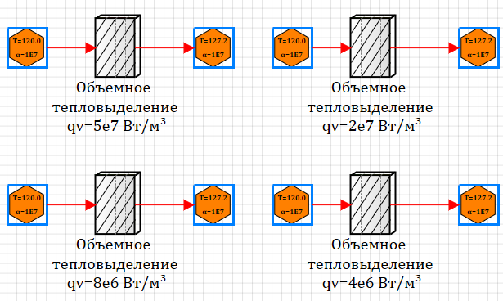

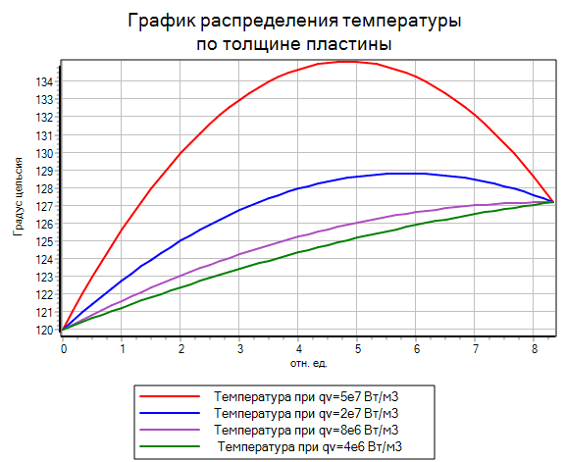

**Свойства блока «HS – Плоская толстая стенка»**

|  |  |
| --- | --- |
| * Тепловая связь слева от стенки | isHeat1 |
| * Тепловая связь справа от стенки | isHeat2 |
| * Количество элементов по высоте | Nh |
| * Количество элементов по толщине | Nx |
| * Ширина стенки, м | b_wall |
| * Толщина стенки, м | delta_wall |
| * Материал стенки | Material |
| * Длины элементов разбиения, м | deltaH |
| * Внутренние связи | link1 |
| * Наружные связи | link2 |
| * Объемное энерговыделение, Вт/м³ | qv |
| * Термическое сопротивление на внутренней поверхности стенки, м²*К/Вт | R_term1 |
| * Термическое сопротивление на наружной поверхности стенки, м²*К/Вт | R_term2 |
| * Начальная температура стенки, °С | Twall_0 |
| * Задать температуру в начальный момент времени | SetInitTempFrom |

**Параметры блока «HS – Плоская толстая стенка»**

|  |  |
| --- | --- |
| * Температура на левой границе, °С | _twall_bound_in |
| * Температура на правой границе, °С | _twall_bound_out |
| * Массив температур, °С | _twall_array |
| * Тепловой поток на левой границе, Вт/м² | _qf_in |
| * Тепловой поток на правой границе, Вт/м² | _qf_out |

**Физическая модель, реализованная в блоке «Плоская толстая стенка»**